
НЕГОСУДАРСТВЕННОЕ ОБРАЗОВАТЕЛЬНОЕ ЧАСТНОЕ
УЧРЕЖДЕНИЕ ВЫСШЕГО ОБРАЗОВАНИЯ
«МОСКОВСКИЙ ФИНАНСОВО-ПРОМЫШЛЕННЫЙ УНИВЕРСИТЕТ
«СИНЕРГИЯ»
Факультет/Институт |  | информационных технологий
 |  | (наименование факультета/ Института)
Направление/специальность |  | Прикладная информатика
подготовки: |  | (код и наименование направления /специальности подготовки)
Форма обучения: |  | Очно-заочная
 |  | (очная, очно-заочная, заочная)
ЛАБОРАТОРНЫЙ ПРАКТИКУМ / ПРАКТИКУМ ПО РШЕНИЮ ЗАДАЧ
на тему
 |  |  |  | (наименование темы)
по дисциплине |  |  | Программное обеспечение носимых устройств
 |  |  |  | (наименование дисциплины)

Обучающийся |  | Артемов Никита Владиславович |  | 
 |  | (ФИО) |  | (подпись)
Группа |  | VДМП-101уцп

Преподаватель |  | Сибирев Иван Валерьевич
 |  | (ФИО) |  | (подпись)

Москва 2025 г.

Задания решал под вариантом 1.

Лабораторная 1
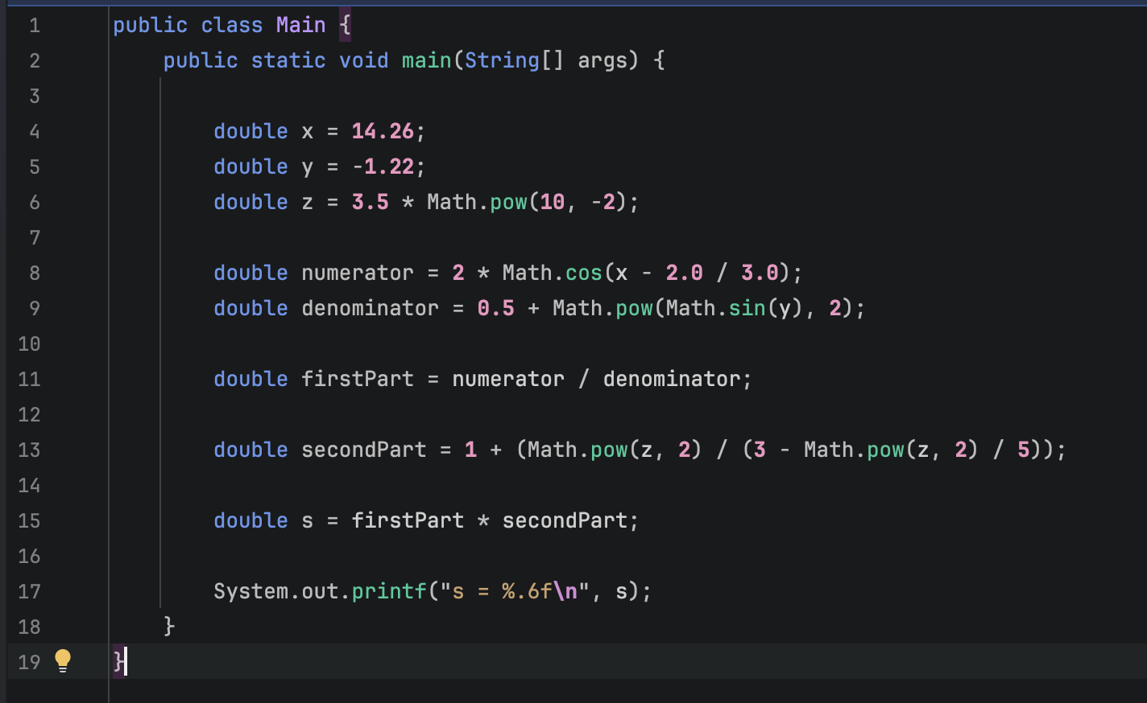

Лабораторная 2
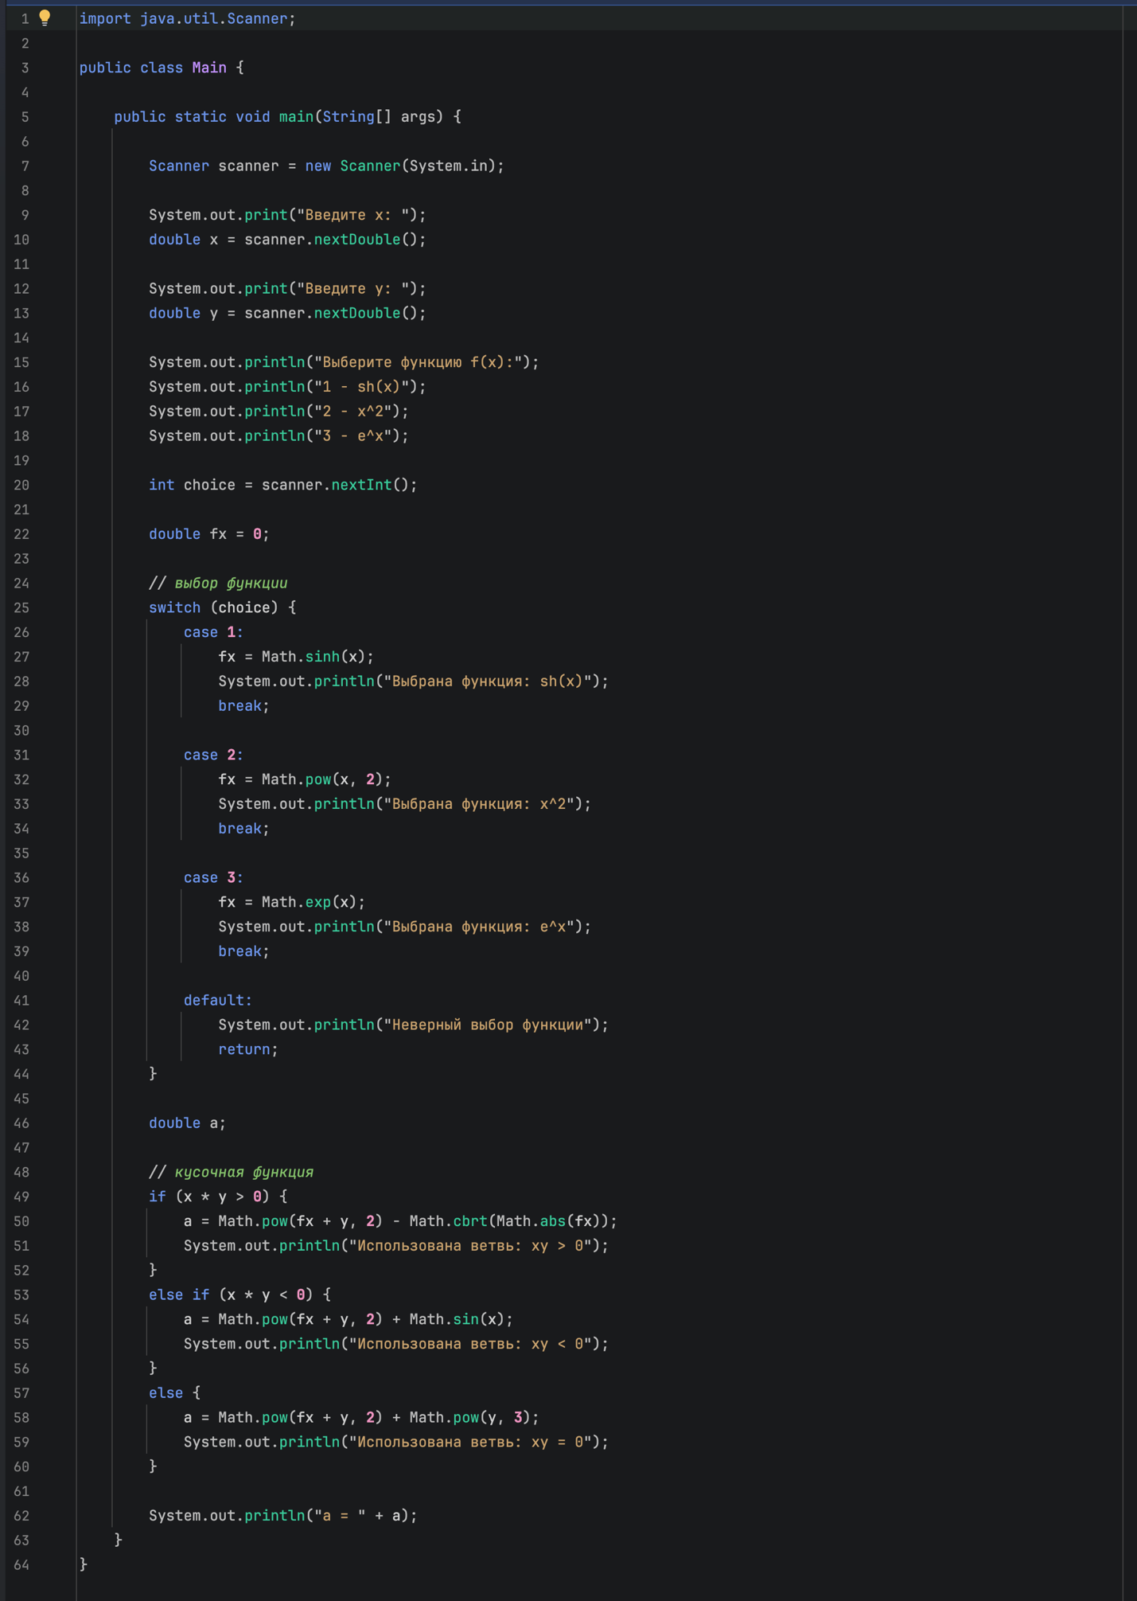

Лабораторная 3
